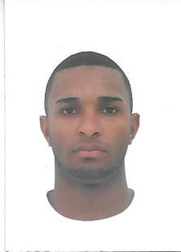

Curriculum Vitae

marcio dos santos deiró
Telefone: (53)8112-5161 - (51) 9195-0380
Rua: AV Padre landel de Moura nº: 105
Bairro: Parque Santo Inacio - Esteio/rs

FORMAÇÃO

- Habilitr-me a nova realidade profissional a qual venho me preparando e assim adquirir experencia. Qualificando cada vez mai, buscando novos caminhos, realizando projetos e atingindo metas

DADOS PESSOAIS
Brasileiro, Solteiro,
Data de Nascimento: 19/09/1993
Toda a documentação encontra-se em dia e sera apresentada a este estabelecimento de trabalho mediante a solicitação.
CNH: B
E-mail: marcio_1533@hotmail.com.br

FORMAÇÃO

- Ensino Medio Completo (2º Grau)
- Curso de Solda
- Curso de Informatica
- Curso de Auxiliar Administrativo
EXPERIÊNCIA PROFISSIONAL

- Confab Montagens LTDA
Cargo: TIG, ER
Período: 22/08/2014 á 20/07/2015

- UTC Engenharia LTDA
Cargo: TIG, ER
Período: 03/12/2013 - 06/08/2014

- Jostape Montagem Industrial LTDA
Cargo: TIG, ER
Período: 02/07/2012 - 25/07/2013

- Stemil Serviços Tecnicos de Montagens LTDA
Cargo: TIG, ER
Período: 02/05/2012 - 28/06/2012

- CMM Manutenção Mecânica LTDA
Cargo: TIG, ER
Período: 10/10/2011 - 21/04/2012

